Khôi phục quyền ưu tiên đối với đơn đăng ký sáng chế tại Việt Nam
Quyền ưu tiên đối với đơn đăng ký sáng chế

Quyền ưu tiên đối với đơn đăng ký sáng chế
- có thể bạn chưa biết
Đơn sáng chế của chủ đơn nước ngoài đã hết thời hạn ưu tiên 12 tháng, nhưng chủ đơn vẫn muốn đăng ký sáng chế của mình tại Việt Nam. Câu hỏi đặt ra là, liệu có thể yêu cầu khôi phục quyền ưu tiên cho đơn đăng ký quốc tế và sau đó đăng ký vào pha quốc gia Việt Nam theo Hiệp ước Hợp tác về Sáng chế được không?
1. “Ngày ưu tiên” của đơn đăng ký sáng chế là gì?
Công ước Paris về bảo hộ sở hữu công nghiệp (Công ước Paris) là một điều ước quốc tế quy định rằng, bên cạnh các lợi ích khác, chủ đơn có quyền xin hưởng quyền ưu tiên. Theo Công ước Paris, trên cơ sở đơn hợp lệ đầu tiên được nộp tại một trong các quốc gia thành viên, chủ đơn có thể, trong một khoảng thời gian nhất định (12 tháng đối với đơn sáng chế), nộp đơn xin đăng ký bảo hộ sáng chế tại bất kỳ quốc gia thành viên nào khác. Những đơn đăng ký tiếp theo này sẽ được coi như là đã nộp vào cùng ngày với đơn đầu tiên. Nói cách khác, chủ đơn sẽ có sự ưu tiên ("quyền ưu tiên") so với các đơn cho cùng một sáng chế do người khác nộp trong khoảng thời gian nói trên. Hơn nữa, các đơn tiếp theo này, trên cơ sở đơn đầu tiên, sẽ không bị ảnh hưởng bởi bất kỳ sự kiện nào diễn ra trong khoảng thời gian đó, chẳng hạn như việc công bố sáng chế. Ví dụ, nếu đơn đăng ký sáng chế cho cùng một sáng chế được nộp tại Việt Nam không muộn hơn 12 tháng sau khi đơn đăng ký sáng chế đầu tiên được nộp tại Trung Quốc, đơn nộp tại Việt Nam sẽ không bị mất hiệu lực khi công bố sáng chế đó trên một tạp chí trong vòng 12 tháng đó.
Một trong những lợi ích lớn trên thực tế của quy định này là chủ đơn xin bảo hộ ở một số quốc gia không bắt buộc phải nộp tất cả các đơn đăng ký của họ cùng một lúc, mà có tới 12 tháng để quyết định quốc gia nào họ muốn tìm kiếm sự bảo hộ, và thực hiện các bước cấn thiết để tìm kiếm sự bảo hộ sáng chế một cách hợp lý.
Theo Hiệp định về các khía cạnh liên quan đến thương mại của quyền sở hữu trí tuệ (TRIPS), chủ đơn cũng có thể được hưởng quyền ưu tiên ở các nước là thành viên của Tổ chức Thương mại Thế giới (WTO) mà không phải là thành viên của Công ước Paris.
Quyền ưu tiên tương tự theo Công ước Paris có thể được yêu cầu không chỉ giữa các Quốc gia ký kết và các thành viên của WTO mà còn có thể được thực hiện khi chủ đơn sau đó nộp đơn quốc tế theo Hiệp ước Hợp tác về Sáng chế (PCT). PCT là một thỏa thuận đặc biệt theo Điều 19 của Công ước Paris.
Do vậy, ngày ưu tiên của đơn đăng ký sáng chế là ngày mà đơn xin đăng ký bảo hộ sáng chế đầu tiên được nộp và tính mới của sáng chế được thiết lập từ ngày này. Nói cách khác, khi đơn đăng ký sáng chế được nộp lần đầu tiên tại một quốc gia, ngày nộp đơn đầu tiên đó được gọi là ngày ưu tiên. Chủ đơn từ các quốc gia thành viên Công ước Paris và của Tổ chức Thương mại Thế giới (WTO) có thể xin hưởng quyền ưu tiên theo Công ước Paris nếu họ nộp đơn đăng ký sáng chế tiếp theo tại các quốc gia thành viên trong vòng 12 tháng kể từ ngày nộp đơn đầu tiên cho cùng một sáng chế. Điều này cho phép các đơn tiếp theo được nộp trong giai đoạn ưu tiên được ưu tiên hơn so với các đơn khác cho cùng một sáng chế do người khác nộp sau ngày ưu tiên.
Có thể xin hưởng quyền ưu tiên dựa trên đơn đầu tiên theo Hiệp ước Hợp tác Sáng chế (PCT) khi đơn đăng ký sáng chế quốc tế được nộp sau đó. Điều quan trọng là các đơn đăng ký sáng chế nước ngoài phải được nộp trong giai đoạn ưu tiên hoặc theo PCT trước thời điểm đó - nộp đơn theo PCT sẽ có thêm ít nhất 18 tháng để quyết định xem có vào giai đoạn quốc gia ở bất kỳ quốc gia thành viên PCT nào hay không.
Sau khi hết thời hạn ưu tiên và cho đến khi đơn sáng chế được cơ quan cấp bằng sáng chế công bố lần đầu tiên (thường là 18 tháng sau ngày ưu tiên), vẫn có thể nộp đơn đăng ký bảo hộ cho cùng một sáng chế ở các quốc gia khác, nhưng không thể xin hưởng quyền ưu tiên từ đơn đã nộp trước đó. Một khi sáng chế đã được bộc lộ hoặc công bố, việc bảo hộ bằng sáng chế có thể không đạt được ở nước ngoài do mất tính mới.

Hình 1: Vòng đời của sáng chế
Quyền ưu tiên đối với đơn đăng ký sáng chế

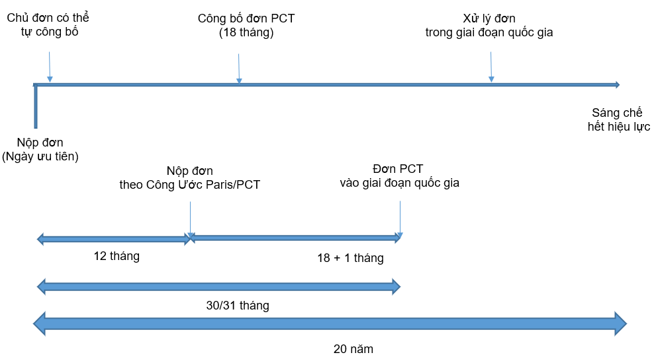

Hình 2: Ngày ưu tiên của đơn sáng chế
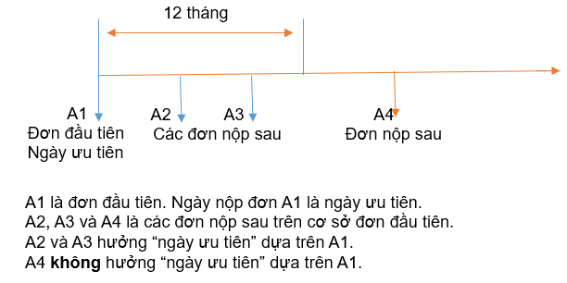
2. Khôi phục quyền ưu tiên đối với đơn sáng chế nghĩa là gì?
Trong số các đối tượng sở hữu công nghiệp như sáng chế (bao gồm cả giải pháp hữu ích), kiểu dáng công nghiệp và nhãn hiệu được hưởng quyền ưu tiên dựa trên đơn nộp đầu tiên, việc khôi phục quyền ưu tiên chỉ được áp dụng cho sáng chế và là thủ tục được quy định theo Quy chế thi hành hiệp ước PCT (Quy chế PCT).
Quy tắc 26bis.3 và Quy tắc 49ter của Quy chế PCT quy định rằng nếu đơn quốc tế có ngày nộp đơn quốc tế muộn hơn ngày hết thời hạn ưu tiên nhưng trong thời hạn 02 (hai) tháng kể từ ngày hết hạn đó, Văn phòng nhận đơn hoặc Văn phòng được chỉ định sẽ, theo yêu cầu của người nộp đơn, khôi phục quyền ưu tiên nếu Văn phòng này thấy rằng các tiêu chí áp dụng (“tiêu chí khôi phục”) được đáp ứng. Do đó, các quốc gia thành viên đóng vai trò là Văn phòng nhận đơn hoặc Văn phòng được chỉ định được phép khôi phục quyền ưu tiên với thời hạn tối đa 02 (hai) tháng sau thời hạn 12 tháng của Công ước Paris đối với các đơn đăng ký sáng chế quốc tế.
Như vậy, có thể hiểu rằng khôi phục yêu cầu quyền ưu tiên là hành động hoặc quy trình khôi phục (tiếp tục thừa nhận) quyền ưu tiên theo công ước Paris ngay sau khi hết thời hạn ưu tiên cho chủ sở hữu theo đơn đăng ký sáng chế quốc tế bởi Văn phòng nhận đơn hoặc Văn phòng được chỉ định.
Việc khôi phục quyền ưu tiên không phải là kéo dài thời hạn ưu tiên theo Công ước Paris mà đây là một thủ tục có giới hạn thời gian nhằm tạo điều kiện thuận lợi cho người nộp đơn vẫn được hưởng ngày ưu tiên trong đơn PCT của mình khi đã bỏ lỡ thời hạn 12 tháng theo quy định với điều kiện yêu cầu khôi phục được thực hiện hợp lệ trong vòng 02 (hai) tháng kể từ ngày hết hạn cùng với các lý do và bằng chứng chính đáng.
Quyền ưu tiên đối với đơn đăng ký sáng chế

Hình 3: Khôi phục quyền ưu tiên
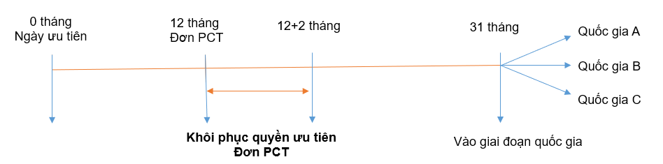

3. Nếu chủ đơn đầu tiên nộp đơn PCT (12 + 2 tháng bằng cách khôi phục ưu tiên tại WIPO), sau đó sử dụng đơn PCT này để xin vào pha quốc gia Việt Nam, đơn PCT này có được chấp nhận không? Có bất kỳ khoản phí bổ sung nào và bằng chứng hoặc tài liệu bổ sung mà chúng tôi cần cung cấp không?
Các quy định cho phép khôi phục/phục hồi quyền ưu tiên trong một số trường hợp nhất định khi chủ đơn không nộp đơn quốc tế trong thời hạn ưu tiên 12 tháng hiện có trong PCT mà Việt Nam và Trung Quốc là thành viên (https://www.wipo.int/pct/en/texts/restoration.html). Chủ đơn sáng chế có thể yêu cầu khôi phục quyền ưu tiên theo Quy tắc 26 bis.3 PCT tại Văn phòng nhận đơn (https://www.wipo.int/pct/en/texts/rules/r26bis.html) và / hoặc theo Quy tắc 49 ter.2 PCT tại Văn phòng được Chỉ định riêng lẻ (https://www.wipo.int/pct/en/texts/rules/r49ter.html) dựa trên một trong hai lý do. Một là, đơn đăng ký quốc tế không được nộp trong thời hạn 12 tháng theo Công ước Paris, bất chấp sự “quan tâm thích đáng” (“due care”) phù hợp với các hoàn cảnh thực tế, hoặc hai là, việc không nộp đúng thời hạn là “không có chủ ý” (“unintentional”). Điều này có nghĩa là, việc khôi phục/phục hồi quyền ưu tiên có thể do Văn phòng nhận đơn (Cơ quan sở hữu trí tuệ của nước nơi mà đơn đầu tiên được nộp) hoặc Văn phòng được chỉ định (Cơ quan sở hữu trí tuệ quốc gia được chỉ định cho việc nộp các đơn sáng chế tiếp theo) quyết định. Bạn có thể tham khảo các Hướng dẫn của Văn phòng nhận đơn PCT có hiệu lực từ ngày 01 tháng 07 năm 2022 qua liên kết https://www.wipo.int/pct/en/texts/ro/ro166a_166t.html để biết thêm chi tiết về vấn đề này.
Cần nhấn mạnh rằng, yêu cầu khôi phục quyền ưu tiên phải được thực hiện trong thời hạn 02 (hai) tháng kể từ ngày quyền ưu tiên hết hiệu lực.
Đối với trường hợp Văn phòng nhận đơn cho phép yêu cầu khôi phục quyền ưu tiên theo Quy tắc 26 bis.3 PCT theo một trong hai tiêu chí nêu trên, Cơ quan sở hữu trí tuệ quốc gia được chỉ định mà áp dụng cùng tiêu chí khôi phục cần chấp nhận quyết định của Văn phòng nhận đơn khi đơn PCT được đưa vào giai đoạn quốc gia theo Quy tắc 49 ter.1 PCT (https://www.wipo.int/pct/en/texts/rules/r49ter.html).
Theo đó, với tư cách là thành viên của PCT, Cục SHTT Việt Nam sẽ có xu hướng chấp nhận quyền ưu tiên có được trong đơn PCT hợp lệ bị nộp muộn. Về vấn đề này, thủ tục cho đơn PCT khi được đưa vào giai đoạn quốc gia Việt Nam sẽ được coi như thủ tục đối với đơn đăng ký sáng chế quốc gia thông thường, theo đó, chủ đơn sẽ phải chịu phí yêu cầu quyền ưu tiên (lệ phí quốc gia là 6,70 đô la Mỹ cho mỗi đơn ưu tiên) ngoài lệ phí nộp đơn, nhưng không có lệ phí phục hồi quyền ưu tiên. Bất kỳ bằng chứng nào cho việc phục hồi (chẳng hạn như yêu cầu bằng văn bản của chủ đơn và văn bản chấp nhận của WIPO) cần phải được nộp cho Cục SHTT Việt Nam.
Lưu ý đến những điều trên, cần nhớ rằng, nếu Cục SHTT Việt Nam, với tư cách là Cơ quan sở hữu trí tuệ quốc gia được chỉ định, có những nghi ngờ hợp lý liên quan đến quyết định của Văn phòng nhận đơn về việc khôi phục quyền ưu tiên theo Quy tắc 26 bis.3 PCT, Cục SHTT Việt Nam có thể xem xét lại Quyết định theo Quy tắc 49 điều khoản 1 (d) PCT (https://www.wipo.int/pct/vi/texts/rules/r49ter.html) trong trường hợp đó Cục SHTT Việt Nam sẽ thông báo cho chủ đơn, nêu rõ lý do của việc nghi ngờ và cho người nộp đơn một cơ hội để trả lời trong một thời hạn quy định. Tuy nhiên, thủ tục này dường như tương đối hiếm khi được thực hiện vì trên thực tế Việt Nam chưa ghi nhận bất kỳ trường hợp tương tự nào trước đây theo cuộc thảo luận không chính thức của chúng tôi với các thẩm định viên của Cục SHTT.
Quyền ưu tiên đối với đơn đăng ký sáng chế

4. Thủ tục yêu cầu khôi phục quyền ưu tiên như thế nào?
Yêu cầu khôi phục quyền ưu tiên có thể được đưa ra vào thời điểm nộp đơn quốc tế hoặc sau đó, với điều kiện yêu cầu vần được thực hiện trong vòng hai tháng kể từ ngày hết thời hạn ưu tiên (theo Quy tắc PCT 26bis.3(e )). Lưu ý, đơn quốc tế khi nộp phải yêu cầu hưởng (các) quyền ưu tiên của (các) đơn nộp trước.
Có hai cách để thực hiện yêu cầu khôi phục quyền ưu tiên đơn sáng chế. Việc khôi phục quyền ưu tiên có thể được yêu cầu tại thời điểm nộp đơn đăng ký quốc tế theo mẫu yêu cầu (PCT/RO/101) (với tùy chọn trong Ô số VI của mẫu này), trên hệ thống ePCT-Filing hoặc Phần mềm PCT-SAFE. Theo cách khác, chủ đơn có thể nộp yêu cầu riêng rẽ cho việc khôi phục quyền ưu tiên bằng cách gửi thư tới Văn phòng nhận đơn trong thời hạn quy định theo Quy tắc PCT 26bis.3(e).
Mặc dù quyền ưu tiên có thể được yêu cầu khôi phục trong giai đoạn quốc gia tại bất kỳ Văn phòng được chỉ định nào áp dụng Quy tắc PCT 49ter.2 theo luật nước sở tại, nhưng nói chung, bất cứ khi nào có thể, người nộp đơn nên nộp yêu cầu khôi phục quyền ưu tiên tại Văn phòng nhận đơn khi tiến hành nộp đơn đăng ký sáng chế quốc tế. Đây là cách đơn giản nhất và tiết kiệm chi phí nhất, và trong nhiều trường hợp sẽ có hiệu lực trước các Văn phòng được chỉ định khi đơn quốc tế vào giai đoạn quốc gia.
5. Cần lưu ý gì trong quy trình yêu cầu khôi phục quyền ưu tiên?
Quy trình yêu cầu khôi phục quyền ưu tiên được quy định theo Quy tắc PCT 26bis3 với những điểm lưu ý sau:
(i) Việc khôi phục phải tuân theo (các) đơn ưu tiên đã được nộp trong vòng 12 đến 14 tháng trước ngày nộp đơn quốc tế;
(ii) Yêu cầu khôi phục phải được nộp trong thời hạn không quá 14 tháng kể từ ngày nộp đơn ưu tiên;
(iii) Để chứng minh cho yêu cầu được nộp trong thời hạn quy định, cần kèm theo tờ khai hoặc bằng chứng khác.
(iv) Việc xem xét yêu cầu và các bằng chứng liên quan sẽ được quyết định bởi Cơ quan Sở hữu trí tuệ của Văn phòng nhận đơn hoặc Văn phòng được chỉ định nơi các tiêu chí khôi phục được áp dụng.
(v) Các yêu cầu khôi phục quyền ưu tiên được chấp nhận sẽ được công bố với các chi tiết về tiêu chí được chấp nhận theo Quy tắc PCT mới 48.2(a)(xi), (b)(vii) và (b)(viii). Ngoài ra, Văn phòng quốc tế sẽ công bố Biểu mẫu PCT/RO/159 (Thông báo Quyết định về yêu cầu khôi phục quyền ưu tiên) (https://www.wipo.int/export/sites/www/pct/en/forms/ro/editable/ed_ro159.pdf) mà bao gồm quyết định của Văn phòng nhận đơn và các tiêu chí (“quan tâm thích đáng” hoặc “không cố ý”) được áp dụng bởi Văn phòng đó.
6. Yêu cầu khôi phục quyền ưu tiên phải có những giấy tờ gì?
Ngoài đơn xin khôi phục/phục hồi quyền ưu tiên, thông tin sau phải được cung cấp, trong cùng một tài liệu với đơn xin khôi phục/phục hồi quyền ưu tiên, hoặc trong một tài liệu riêng biệt, miễn là nó được nộp trong vòng 02 (hai) tháng kể từ ngày hết hạn ưu tiên:
- một chỉ dẫn (ví dụ, trên trang bìa) về số đơn quốc tế và ngày nộp đơn quốc tế (nếu biết), (các) tên của (các) chủ đơn và đại diện, và tên của sáng chế;
- chi tiết của đơn trước đó, quyền ưu tiên của đơn đang xin hưởng, nếu chúng không rõ ràng trong mẫu yêu cầu;
- lý do không nộp đơn quốc tế trong giai đoạn ưu tiên (Quy tắc PCT 26bis.3 (b) (ii)) ("tuyên bố lý do").

Tuyên bố lý do
Cách thức mà phần tuyên bố lý do được chuẩn bị có thể phụ thuộc vào tiêu chí được Văn phòng nhận đơn áp dụng đối với đơn xin khôi phục quyền ưu tiên, tức là xác định xem liệu việc không nộp đơn quốc tế trong thời hạn ưu tiên:
- đã xảy ra bất chấp “sự quan tâm thích đáng” theo các hoàn cảnh đã diễn ra; hoặc
- không cố ý.

Cần nộp những tài liệu nào để đáp ứng tiêu chí "sự quan tâm thích đáng"?
Quyền ưu tiên đối với đơn đăng ký sáng chế

Để đáp ứng tiêu chí “sự quan tâm thích đáng”, bản tuyên bố lý do phải mô tả chi tiết các sự kiện và hoàn cảnh dẫn đến việc nộp đơn muộn, cũng như bất kỳ biện pháp khắc phục hoặc thay thế nào được thực hiện để cố gắng nộp đơn quốc tế đúng hạn. Các tình huống thực tế có thể được xem xét trong từng trường hợp cụ thể bởi mỗi Văn phòng nhận đơn, ví dụ, sự thiếu hiểu biết/sự thiếu hụt tài chính của người nộp đơn; lỗi bởi chính người nộp đơn hoặc Đại diện của người nộp đơn; thông tin sai lệch giữa người nộp đơn và đại diện của người nộp đơn; lỗi bởi đại diện của người nộp đơn hoặc nhân viên của người nộp đơn; lỗi hệ thống ghi sổ; khó khăn về dịch vụ bưu chính; và trường hợp bất khả kháng.
Cần nộp những tài liệu nào để đáp ứng tiêu chí " không cố ý"?
Các yêu cầu để đáp ứng theo tiêu chí "không cố ý" thường ít nghiêm ngặt hơn và đối với nhiều Văn phòng, việc cung cấp một bản tuyên bố chỉ ra rằng việc không tuân thủ khoảng thời gian ưu tiên không cố ý xảy ra (nếu thực sự là như vậy) là đủ. Tuy nhiên, một số Văn phòng áp dụng tiêu chí này có thể yêu cầu bản tuyên bố này phải được nộp dưới dạng một bản tuyên thệ và nó bao gồm các lý do dẫn đến việc không nộp đơn đúng hạn, được hỗ trợ bởi bằng chứng nếu cần thiết. Cụ thể, để đáp ứng tiêu chí này, người nộp đơn phải chứng minh rằng họ không cố ý trong việc để lỡ thời hạn ưu tiên và rằng họ có ý định tiếp tục nộp đơn quốc tế trong thời gian cho phép.
Nếu Văn phòng nhận đơn thấy rằng bản tuyên bố lý do không đủ để xác định xem chủ đơn có đáp ứng các tiêu chí áp dụng hay không, Văn phòng nhận đơn có thể yêu cầu chủ đơn cung cấp thêm thông tin bằng một tuyên bố được sửa đổi trong một thời hạn hợp lý. Văn phòng nhận đơn giải thích chi tiết, bằng văn bản trong Phụ lục của biểu mẫu đó, lý do tại sao Văn phòng nhận đơn thấy bản tuyên bố đó không đủ. Trong thông báo này, Văn phòng nhận đơn cũng có thể yêu cầu người nộp đơn nộp tuyên bố hoặc bằng chứng khác hỗ trợ cho bản tuyên bố lý do.
7. Tại Việt Nam
Luật Sở hữu trí tuệ hiện hành của Việt Nam và các văn bản dưới luật liên quan đến lĩnh vực SHTT không có quy định về khôi phục quyền ưu tiên đối với đơn đăng ký sở hữu công nghiệp tại Việt Nam. Tuy nhiên, vẫn có thể khôi phục được quyền ưu tiên cho đơn đăng ký sáng chế tại Việt Nam nếu chủ đơn có thể cung cấp đủ bằng chứng thuyết phục để chứng minh rằng việc không kịp thời nộp đơn xin hưởng quyền ưu tiên tại Việt Nam là do sự kiện bất khả kháng, có thể bao gồm, nhưng không giới hạn ở: đại dịch, chiến tranh, bạo loạn, ngọn lửa, lũ lụt, bão, cuồng phong, động đất, sét đánh, cháy nổ, đình công, đóng cửa, thiếu hụt nguồn cung cấp năng lượng kéo dài và hành động của nhà nước hoặc chính phủ trong việc ngăn cấm hoặc cản trở chủ đơn nộp đơn kịp thời và xin hưởng quyền ưu tiên.
Việc khôi phục hoặc phục hổi đơn xin hưởng quyền ưu tiên cũng phải được sự chấp thuận trước của Cục Sở hữu trí tuệ Việt Nam, trong đó cơ quan này sẽ xem xét kỹ vụ việc dựa trên thực tế rằng việc khôi phục có thể ảnh hưởng xấu đến các quyền và lợi ích của những chủ đơn khác hoặc bên thứ ba khác hay không.
Vì vậy, trọng lượng / tính thuyết phục của bằng chứng dẫn đến việc không nộp đơn đăng ký sáng chế trong vòng 12 tháng để khôi phục / phục hồi quyền ưu tiên là rất quan trọng trong việc liệu yêu cầu khôi phục / phục hồi quyền ưu tiên của chủ đơn có được chấp nhận hay không.
Do không có điều luật cụ thể nào về khôi phục quyền ưu tiên được quy định trong pháp luật quốc gia, Cục SHTT Việt Nam với tư cách là Văn phòng được chỉ định thường tuân theo các quy tắc PCT và chấp nhận đơn PCT được đưa vào giai đoạn quốc gia với việc thừa nhận tất cả thông tin như đã được công bố cho đơn đăng ký quốc tế, bao gồm cả ngày ưu tiên. Nói cách khác, nếu yêu cầu khôi phục hiệu lực của quyền ưu tiên đã được Văn phòng nhận đơn chấp nhận và được công bố cho đơn quốc tế thì đơn quốc tế nộp muộn hợp lệ khi vào Việt Nam sẽ được mặc nhiên chấp nhận quyền ưu tiên nộp muộn đó.
Điều quan trọng cần lưu ý là không phải mọi quốc gia đều sẽ công nhận yêu cầu khôi phục/phục hồi ưu tiên khi quá hạn 12 tháng. Người nộp đơn muốn thực hiện các thủ tục khôi phục quyền ưu tiên theo PCT nên tìm hiểu kỹ luật quốc gia trước khi thực hiện bất kỳ hành động nào tiếp theo hoặc tham khảo ý kiến ​​chuyên sâu của Đại diện sở hữu công nghiệp tại quốc gia sở tại để được tư vấn chi tiết và áp dụng các biện pháp phù hợp.
KENFOX IP & LAW OFFICE, một trong những công ty cung cấp dịch vụ SHTT chuyên nghiệp với sự phát triển vượt bậc và mạnh nhất về dịch vụ sáng chế, cung cấp đầy đủ các dịch vụ SHTT tại Việt Nam, Lào, Campuchia, Myanmar và các nước Châu Á khác. Năm 2019, KENFOX lọt vào danh sách 10 Công ty nộp đơn sáng chế hàng đầu trước Cục SHTT. Năm 2020 và 2021, KENFOX lọt vào danh sách 20 Công ty đơn sáng chế hàng đầu Việt Nam.
Quyền ưu tiên đối với đơn đăng ký sáng chế

Luật sư Nguyễn Vũ Quân
KENFOX IP & Law Office
Liên hệ
KENFOX IP & Law Office
Số 6, Ngõ 12/93, Phố Chính Kinh, Phường Nhân Chính, Quận Thanh Xuân, Hà Nội, Việt Nam
Điện thoại: +84 24 3724 5656
Email: info@kenfoxlaw.com / kenfox@kenfoxlaw.com

